

**Комунальна установа**

**«Нижньосірогозький районний методичний кабінет»**

**Нижньосірогозької районної ради Херсонської області**

**Червонопартизанська загальноосвітня школа І-ІІІ ступенів**

**Нижньосірогозької районної ради**

**Херсонської області**

***Використання інтерактивних методів навчання***

***у поєднанні з мультимедійними технологіями на***

***уроках зарубіжної літератури як засіб підвищення***

***ефективності уроку***

**Опис досвіду роботи**

**вчителя російської мови і зарубіжної літератури**

**Червонопартизанської ЗОШ І-ІІІ ступенів**

**Полякової Валентини Владленівни**

**2018 рік**

**1.Прізвище, ім'я, по батькові:** Полякова Валентина Владленівна

**2. Дата народження:** 23 лютого 1965 рік

**3. Домашня адреса:** Херсонська обл., Нижньосірогозький р-н, село Верби, вул.Гагаріна , 57, тел. 0678427245

**4. Освіта**: повнавища, Херсонський державний педагогічний інститут ім.Н.К.крупської, 1986 рік

**5. Адреса досвіду:** Червонопартизанська загальноосвітня школа І-ІІІ ступенів, вул.Зелена,1, с. Верби, Нижньосірогозький р-н, Херсонська область, тел. (05540) 4-74-40

**6. Педагогічний стаж:** 31 рік

**7. Посада:** вчитель російської мови й зарубіжної літератури

**8. Кваліфікаційна категорія:** спеціаліст вищої категорії

**9.Нагороди:** Почесна грамота управління освіти і науки Херсонської облдержадміністрації (2012р.), Почесна грамота Департаменту освіти і науки, молоді та спорту обласної державної адміністрації (2013р.), Диплом управління освіти і науки Херсонської обласної державної адміністрації Херсонський будинок художньої творчості (2015р.), Обласна стипендія «Флагмани шкіл Херсонщини» (2015р.), Почесна грамота Нижньосірогозької районної ради (2014р.), Грамота відділу освіти Нижньосірогозької райдержадміністрації (2012р.), Грамота відділу освіти Нижньосірогозької райдержадміністрації (2012р.), Грамота відділу освіти Нижньосірогозької райдержадміністрації (2013р.), Грамота відділу освіти, молоді та спорту Нижньосірогозької райдержадміністрації (2015р.), Диплом відділу освіти, молоді та спорту Нижньосірогозької райдержадміністрації (2015р.), Диплом лауреата ІІ туру Всеукраїнського конкурсу «Учитель року -2013» (2013р.)

1**0. Тема досвіду**: «Використання інтерактивних методів навчання у поєднанні з мультимедійними технологіями на уроках зарубіжної літератури як засіб підвищення ефективності уроку»

**ЗМІСТ**

**ВСТУП…………………………………………………..4**

**ОПИС ДОСВІДУ………………………………………10**

**ВИСНОВОК……………………………………………27СПИСОК ВИКОРИСТАНИХ ДЖЕРЕЛ…………..28**

**ДОДАТКИ……………………………………………...30**

Вступ

*Освіта XXI століття — це освіта для людини*

*XXI століття, це час переходу до високотехноло-*

*гічного інформаційного суспільства, у якому*

*якість людського потенціалу, рівень освіченості*

*й культури всього населення набувають вирі-*

*шального значення для економічного і соціаль-*

*ного поступу країни.*

*Із Концепції загальної середньої освіти*

Як вчитель, вважаю, що за допомогою поєднання інтерактивних методів навчання та мультимедійних технологій створюються більш якісні умови для формування ключових та предметних компетентностей школяра, його повноцінної самореалізації, адже вони дають змогу максимально розкрити зміст уроку, стимулюють активність учнів, розвивають їхні творчі здібності. Це і стало головним чинником, який зумовив вибір мною теми досвіду «Використання інтерактивних методів навчання у поєднанні з мультимедійними технологіями на уроках зарубіжної літератури як засобу підвищення ефективності уроку». Тему підказало саме життя, адже так стрімко вперед іде модернізація освіти, дитячий світогляд змінюється ще швидше і якось одного разу стало зрозуміло, що слід об’єднати використання на уроках інтерактивних методів роботи і мультимедійних технологій, щоб сприяти підвищенню ефективності уроку. Підтвердження правильності і необхідності цього знайшла у словах академіка С.Г. Шаповаленка «…Засоби навчання обслуговують усі моменти навчання: сприймання, осмислення, закріплення та застосування інформації. Далеко не завжди один і той самий засіб може обслуговувати всі ці моменти, тому що функціональні можливості його обмежені».

**Тема досвіду: «Використання інтерактивних методів навчання у поєднанні з мультимедійними технологіями на уроках зарубіжної літератури як засіб підвищення ефективності уроку»**

**Мета досвіду полягає**у тому, щобактивно використовувати на уроках і у позакласній роботі інтерактивні методи роботи і мультимедійні технології, вчити учнів створювати власний творчий продукт у формі проектів і медіа; розвивати інтелектуальні та творчі особистісні якості учнів з урахуванням їхніх інтересів, мотивів, системи цінностей; формувати цілісний світогляд; залучати до систематичної творчої, пошукової, експериментальної роботи; розвивати вміння самостійно збирати й аналізувати джерела інформації, критично ставитися до них; стимулювати в учнів стійкий інтерес до предмета; виховувати активну, компетентну, креативну особистість, яка вміє бачити, ставити і вирішувати нестандартні проблеми.

**Завдання досвіду:**

* створення інформаційно-комунікативного середовища на уроках зарубіжної літератури і в позаурочній діяльності;
* формувати інформаційну культуру, грамотність, компетентність учня;
* формувати навчальну мотивацію та інтерес до викладання зарубіжної літератури;
* підвищувати рівень навчальних досягнень учнів;
* удосконалювати інтелектуальні здібності учнів і створювати позитивний настрій до активної пізнавальної діяльності.

**Провідна педагогічна ідея досвіду** полягає у тому, щоб зробити навчання не лише доступнішим і цікавим***,*** а й продуктивним, щоб залучити до роботи на уроці кожного учня, тим самим розвиваючи його особисті таланти та здібності, навчити самостійно мислити, розмірковувати, аналізувати, висловлювати й обстоювати власні думки, створювати власний медіапродукт. Інтерактивні форми, методи роботи і мультимедійні технології повною мірою допомагають реалізації поставленої мети. Учні матимуть змогу слухати, чути, аналізувати, висловлювати власні думки про вивчений матеріал, розвивати практичні навички користування сучасними ІКТ із метою розв'язання життєвих та навчальних завдань.

Вважаю, що їх інтеграція у процесі вивчення зарубіжної літератури сприятиме активізації навчально-пізнавальної діяльності, спонукатиме до зростання творчої активності, реалізації творчого потенціалу особистості.

Хочу поділитися досвідом ефективного використання інтерактивних методів навчання у поєднанні з мультимедійними технологіями на уроках зарубіжної літератури як засобу підвищення ефективності уроку, створення авторських інноваційних форм роботи, організації і створення медіа проектів, використання елементів гештальтпсихології під час вивчення художніх творів, розкрити роль самостійної роботи учнів у процесі творчого розвитку, формування загальнолюдських і морально-етичних орієнтирів, перетворення здібностей і задатків у обдарування і компетентності.

**Наукова новизна** полягає у формуванні особистості, здатної вийти за межі набутих знань, відкритої до інновацій, спроможної повноцінно реалізуватися в майбутньому дорослому житті. А у цьому особливу роль відіграють педагогічні інновації, спроба оновити, модернізувати сучасну освіту, ввести в педагогічний процес нові форми роботи і мультимедійні технології. Новизною їх поєднання є посилення інтелектуальних можливостей учнів в інформаційному суспільстві, гуманізація, інтенсифікація процесу навчання, підвищення якості навчання на всіх ступенях освітньої системи; розкритті змісту методики, формування ключових компетентностей школярів на прикладі нестандартних уроків зарубіжної літератури через впровадження інноваційних освітніх технологій у тісній співпраці вчителя і учнів. На мою думку, на уроці дитині може допомогти тільки учитель, озброєний сучасними інноваційними технологіями, які забезпечують формування стійкого інтересу учнів до предмета, результатом якого є розвиток мислення високого рівня й формування мовленнєвої культури школярів, компетентної особистості і патріота своєї Батьківщини – України.

Теоретичну базу досвіду склали роботи з питань сучасних педагогічних технологій (О. Пометун, Л. Пироженко, Л. Масол, Л. Аристова). Дослідження вчених і педагогів-практиків (І. Красильникова, І. Гудчина, Р. Петеліна, С. Полозова, В. Едігей, В. Скворцова) переконливо свідчать про те, що використання інтерактивних методів та мультимедійних технологій під час навчально-виховного процесу має такі основні переваги: здійснюється диференціація навчального процесу; розширюється контроль за навчальною діяльністю учнів і забезпечується на цій основі зворотний зв'язок; створюються умови для підвищення рівня зацікавленості учнів у навчальній діяльності завдяки внесенню елементів новизни.

**Актуальність досвіду**полягає у тому, що він спрямований на вирішення важливих проблем для вчителя-зарубіжника, а саме: забезпечує умови для розвитку творчої особистості дитини, сприяє позитивній мотивації учнів до пізнавальної діяльності, потребі в самопізнанні, самореалізації та самовдосконаленні, забезпечує особистісно-орієнтовану модель навчання, робить можливим оригінальний підхід до побудови структури сучасного уроку літератури.

Основними завданнями вивчення зарубіжної літератури у школі згідно з Держстандартами освіти є формування ключових та предметних компетентностей, читацької та мовленнєвої культури, розвиток умінь і навичок учнів сприймати, аналізувати й інтерпретувати літературний твір у культурному контексті, у зв’язках з іншими видами мистецтва, в аспекті актуальних питань сучасності й становлення особистості, створювати власні літературні твори і самостійно вміти їх представити. А зробити це не можливо без використання інноваційних форм роботи і мультимедійних технологій.

У цьому й полягає актуальність досвіду, який враховує сучасні підходи до організації навчально-виховного процесу у світлі модернізації освіти, дає можливість забезпечити всім учням умови для ефективного особистісного саморозвитку і самовдосконалення через впровадження креативних методів навчання на уроках зарубіжної літератури та через участь у позакласній (гуртковій) роботі з предмета.

**Перспективність досвіду**обумовлена тим, що види інноваційних форм і методів роботи, а також мультимедійні технології постійно поновлюються, змінюються так, щоб задовольнити потреби учня і вчителя у більш ефективній роботі на уроці і у позаурочний час. Я багато читаю методичної літератури, працюю в мережі Інтернет, вивчаю досвід своїх колег і весь час поновлюю форми і методи своєї роботи. Стало зрозуміло, що вдосконаленню немає кінця, весь час креативні педагоги та їх учні будуть винаходити щось нове і цікаве. І головне, бо саме для цього і вивчається досвід, це те, що його можуть наслідувати педагоги, тому що спостерігаю довгостроковість збереження актуальності результатів, одержуваних за рахунок освоєння досвіду.

**Сутність досвіду:**

- сприяти створенню інформаційно-комунікаційного середовища на уроках зарубіжної літератури і в позаурочній діяльності;

- формувати інформаційну культуру, інформаційну грамотність, інформаційну компетентність учня;

- формувати навчальну мотивацію та інтерес до викладання зарубіжної літератури;

- підвищувати рівень навчальних досягнень учнів;

- удосконалювати інтелектуальні здібності учнів і створювати позитивний настрій до активної пізнавальної діяльності

Уроки зарубіжної літератури, на яких використовують інтерактивні форми роботи та мультимедійні технології, впливаючи на емоційну сферу учнів, допомагають формувати ключові та предметні компетентності школярів, дають змогу краще вивчити і переосмислити художній твір, допомагають розвивати навички пошукової та дослідницької роботи, сприяють нетрадиційному підходу до вирішення проблем.

Усе вищеперераховане, а також система позакласної роботи із зарубіжної літератури стимулюють позитивну мотивацію кожного учня, допомагають сформувати свідомого читача, поглиблюють інтерес до предмета, максимально розкривають його обдарування,здійснюють інтелектуальний розвиток.

**Практична значущість** досвіду полягає у створенні брошури «У чарівному світі літератури» із конспектами та фрагментами презентацій авторських уроків, на яких використовувалися інтерактивні форми роботи і мультимедійні технології.

**Об’єктом досвіду** став процес формування компетентної і свідомої особистості на уроках зарубіжної літератури і в позакласній роботі.

**Предмет дослідження досвіду**- це процес урочної та позаурочної (участь школярів у конкурсах, олімпіадах, гуртках) предметної діяльності, спрямованої на формування ключових компетентностей (читацької, комунікативної, соціальної, пізнавальної, практичної, творчої), виховання креативної особистості школяра.

**Реалізація провідної ідеї мого педагогічного досвіду** сприятиме підвищенню ефективності уроку зарубіжної літератури шляхом використання інтерактивних методів навчання у поєднанні із мультимедійними технологіями та формування свідомого читача художньої літератури.

**Опис досвіду**

Методика викладання шкільних предметів – надзвичайно багата і різноманітна, кожен вчитель може знайти і вибрати собі те, що припаде йому до душі. Шляхом впровадження та практичного використання інтерактивних методів роботи у поєднанні із мультимедійними технологіями, я дійшла висновку, що мої уроки стають більш ефективнішими. У чому ж суть такого поєднання?

Інтерактивне навчання — це спеціальна форма організації пізнавальної діяльності, яка має конкретну, передбачувану мету — створити комфортні умови навчання, за яких кожен учень відчуває свою успішність, інтелектуальну спроможність. Інтерактивні методи навчання використовую для того, щоб навчальний процес відбувався за умови постійної, активної взаємодії всіх учнів. Це співнавчання, взаємонавчання (колективне, групове, навчання в співпраці), де і учень, і вчитель є рівноправними, рівнозначними суб’єктами навчання, розуміють, що вони роблять, рефлексують із приводу того, що вони знають, уміють і здійснюють. Організація інтерактивного навчання допомагає мені на уроці моделювати життєві ситуації, використовувати рольові ігри, розв’язувати проблему завдяки аналізу обставин і відповідної ситуації. Воно ефективно сприяє формуванню предметних і ключових компетентностей, навичок і вмінь, виробленню цінностей, створенню атмосфери співробітництва, взаємодії.

Існує значна кількість підходів до класифікації інтерактивних технологій. Наприклад, класифікація за метою уроку та формою організації навчальної діяльності, за допомогою технології:

- кооперативного навчання;

- колективно-групового навчання;

- ситуативного навчання;

- опрацювання дискусійних питань.

Структура інтерактивного уроку складається з таких елементів:

* Мотивація.
* Оголошення теми та очікуваних навчальних результатів.
* Надання необхідної інформації.
* Інтерактивна вправа — центральна частина заняття.
* Підбиття підсумків.
* Оцінювання результатів уроку

У своїй практиці використовую інтерактивні методи навчання під час проведення нестандартних уроків, серед яких: урок із використанням інноваційних форм і методів («А.Азімов «Фах». Проблема духовної реалізації людини», 7 клас), мультимедійних, біоадекватних технологій («Е.М.Хемінгвей «Старий і море» - повість-притча про людину», 11 клас), творча майстерня («Урок розвитку комунікативних умінь. Складання власної поезії за мотивами творчості В.Вітмена, Ш.Бодлера, А.Рембо», 10 клас), урок-подорож «Жуль Верн «П’ятнадцятирічний капітан». Сюжет твору», 6 клас), урок міжвікової інтеграції із елементами компаративного аналізу (Урок позакласного читання «Філософія життя і смерті в повісті Еріка-Еммануеля Шмітта «Оскар і Рожева Пані» 6-7 класи»). Робота спрямовується на соціалізацію особистості, здійснюється диференціація з урахуванням індивідуальних особливостей і можливостей даного класу. Використовуються різні методи навчання: пояснювально-ілюстративний, словесний, дослідницький, проблемний.

Серед прийомів інтерактивного навчання виокремлюю:

- колективний (робота в групах, робота в парах (Представлення дослідницької роботи «Використання опису українського національного одягу у повісті М.В.Гоголя «Ніч перед Різдвом» (Додаток № 1);

- колективно-груповий («Мікрофон», «Незакінчені речення», «Мозковий штурм»);

- вирішення проблемних питань (дискусія, метод «Прес», «Займи позицію»);

- прийоми творчої реалізації (інсценування , «Стоп-кадр»);

- техніка опитування (анкетування, «Так-Ні»);

- фанфіки (Додаток № 2);

- кластери (Додаток №3);

- кросенси (Додаток №4 );

- таблиці (Додаток № 5).

На мою думку, підсилюють ефективність використання інтерактивних форм роботи на уроці мультимедійні технології, найважливіше місце серед яких посідає мультимедіа. Мультимедіа - поєднання спеціальних апаратних засобів і програмного забезпечення, що дозволяє на якісно новому рівні сприймати, переробляти і надавати різноманітну інформацію: текстову, графічну, звукову, анімаційну, телевізійну тощо.

Мультимедіа-технології дозволяють:

- інтенсифікувати навчально-виховний процес;

- стимулювати розвиток мислення та уяви учнів;

- збільшувати обсяг навчального матеріалу для творчого засвоєння і

використання його учнями;

- формувати дослідницькі, пошукові уміння;

- приймати оптимальні рішення;

- викликати зацікавленість та позитивне ставлення до навчання.

Використання мультимедіа сприяє:

* індивідуалізації навчально-виховного процесу з урахуванням рівня підготовленості, здатностей, інтересів і потреб учнів;
* зміні характеру пізнавальної діяльності учнів у бік її більшої самостійності та пошукового характеру;
* стимулюванню прагнення учнів до постійного самовдосконалення та готовності до самостійного перенавчання;
* посиленню міждисциплінарних зв'язків у навчанні, комплексному вивченню явищ і подій;
* підвищенню гнучкості, мобільності навчального процесу, його постійному й динамічному відновленню;
* зміні форм і методів організації позанавчальної життєдіяльності учнів та організації їхнього дозвілля.

Термін мультимедіа – це узагальнене поняття, яке включає в себе „мультимедійні технології”, „мультимедійні засоби”, „мультимедійну інформацію”, „мультимедійні продукти”.

Системне використання мною мультимедійних технологій із інтерактивними методами сприяло підвищенню якості освіти учнів. При підготовці та проведенні уроків використовую пакет МS Оfficе, що містить текстовий редактор Word (створюю конспекти уроків, роздатковий матеріал, набираю інформацію), електронні презентації PowerPoint (при вивченні біографій письменників, перегляді ілюстрацій до твору, складанні різноманітних таблиць і схем), буктрейлери (за допомогою перегляду бук трейлера заохочую учнів до прочитання художнього твору), трейлери до фільмів (пропоную продивитися екранізацію за мотивами роману, повісті і порівняти відповідність змісту), тестування (зазвичай використовую після вивчення теми), фотоопитування (до запитання підбираю ілюстрацію, або кадр фільму), цікавинки (невеличкі відео додаткової науково-популярної тематики, наприклад про артпроект Ірми Вітовської), які дають змогу при незначних витратах часу підготувати наочність до уроку і підсилюють емоційне сприйняття художнього твору.

Однією з очевидних переваг мультимедійного уроку є посилення наочності. Нагадаю відому фразу К. Д. Ушинського: «Дитяча природа вимагає наочності. Навчіть дитину яких-небудь п’яти невідомих їй слів, і вона буде довго й марно мучитися над ними; але пов’яжіть із картинками двадцять таких слів — і дитина засвоїть їх на льоту». Але поряд із вищевикладеним зазначу із власного досвіду, що використанням мультимедійних технологій і інтерактивних методів не варто зловживати, тому що якість програмного забезпечення навчального курсу не єдина мета; монітор не може замінити дошку; Power Point не може зайняти місце думки учнів; традиційні методи і засоби навчання не можна ігнорувати; мультимедійними технологіями не варто зловживати.

Я вважаю, що використання інтерактивних методів і мультимедійних технологій допомагає мені на уроках зарубіжної літератури формувати предметні компетентності, з якими знайомлю на уроці учнів. Щоб їм було цікаво слухати такий, на мій погляд, важкий теоретичний матеріал, подаю його у цікавій формі. Наприклад, на уроці позакласного читання «Е.Е.Шмітт «Оскар і Рожева пані» виготовила для дітей «Ялинку компетентностей», на гілочках якої написала їх і вказала форми, шляхом яких буду їх впроваджувати. Спочатку діти озвучили свої очікування від уроку, а потім я повідомила, що здійснювати їхні очікування будемо шляхом формування наступних компетентностей (наводжу приклад, адже це типово для моїх уроків):

- спілкування державною мовою – на уроці ви спілкуватиметеся українською мовою;

- математична компетентність через використання таблиць, схем;

- основні компетентності у природничих науках і технологіях через використання на уроці інноваційних технологій навчання («Прокоментуй цитату», «Експрес опитування»);

- інформаційно-цифрова компетентність через аналіз медіа текстів (буктрейлер до твору, відео про артпроект);

- уміння вчитися впродовж життя через самостійний пошук наукової інформації;

- ініціативність і підприємливість через очікування, авторський вірш;

- соціальна та громадянська компетентність через проект «Слухові образи у повісті», інтерв’ю «Що для тебе означає слово «життя?»;

- обізнаність та самовираження у сфері культури через мистецький проект (виставка малюнків «Життя – таки дивний дарунок»);

- екологічна грамотність і здорове життя через аналіз епізодів твору.

Ставлю перед собою за мету за допомогою інтерактивних методів і мультимедійних технологій розширити і поглибити знання учнів про письменника і його твір, удосконалювати культуру усного мовленнєвого спілкування; сприяти вихованню особистості, здатної переконливо і грамотно викладати свої думки; виховувати естетичний смак; розширювати кругозір учнів, самостійність у здобутті знань. Дуже важливо для мене формувати вміння застосовувати отримані знання, використовуючи закони іншого жанру (кіно), сприймати і описувати події комплексно (дія); розвивати навички текстуального аналізу та вміння застосовувати на практиці знання з теорії літератури, розвивати логічне мислення, зв’язне мовлення, критичне мислення учнів, творчу уяву, асоціативне мислення, навички опису картини, читацьку та творчу активність; формувати життєві компетентності учнів: комунікативність, ініціативу, лідерські якості; виховувати гуманістичні ідеали, вміння орієнтуватися на справжні загальнолюдські цінності, виховувати повагу до культурних надбань рідного народу, сприяти вихованню любові до рідної культури та звичаїв народу. Зазвичай навчаю школярів порівнювати художній твір і фільм, прошу знайти відмінності. Подобається діям знімати невеличкі відео з якогось питання, що їх хвилює, і використовувати на уроці. Так з’явились відеоролики «Життя у розумінні учнів Червонопартизанської школи», «Людські чесноти і вади очима учнів Червонопартизанської школи».

Поєднання інтерактивних методів роботи із мультимедійними технологіями створюють на уроці своєрідний методичний мікс, форми роботи плавно і логічно переходять одна від одної, збагачуючи і насичуючи урок науковою інформацією, видовищністю, емоційністю. Серед найулюбленіших і найчастіше вживаних: інтерактивна технологія «Займи позицію» (Додаток № 5); метод «Незакінчених речень»; кросворд «Навпаки»; щоденник подвійних нотаток; словникова робота; складання таблиць-схем «Причини створення повісті Е.Е.Шмітта «Оскар і Рожева Пані » (Додаток № 5), індивідуальна, колективна та групова робота учнів; рольова гра, фотоопитування; перегляд відеоролику, міні конференція із виконавцями головних ролей відеоролику; проблемні запитання й відповіді на них; перегляд презентації.

До вподоби учням на уроці використання такої форми інтерактивних методів як ігрові технології. Це поняття охоплює досить велику групу методів і прийомів організації педагогічного процесу у формі різних дидактичних ігор. На відміну від ігор взагалі дидактична гра має істотну ознаку — чітко поставлену мету навчання й відповідні їй педагогічні результати. Ігрова форма занять створюється на уроках за допомогою ігрових прийомів і ситуацій, що виступають як засіб спонукання, стимулювання до навчальної діяльності.

Ознакою сучасного уроку літератури є активне використання вчителем ігрових моделей навчання на нетрадиційних уроках. Так, ознайомити дітей з життєвим та творчим шляхом письменника допомагають такі нетрадиційні уроки: урок-портрет, урок - літературна вітальня, урок - мистецький салон, урок-екскурсія, урок-виставка та інші. В основі цих уроків — рольова гра. Учні виконують ролі "біографів", "літературознавців", "експертів", "дослідників", "художників", "генераторів ідей", "декламаторів", "читців" (Додаток №6), "бібліотекарів", "екскурсоводів" тощо.

Отже, використання ігрових технологій — важливий аспект сучасного уроку зарубіжної літератури, оскільки гра — надзвичайно ефективний засіб активізації пізнавальної діяльності учнів.

Поширеним явищем на сучасному уроці літератури є використання фронтальних технологій інтерактивного навчання, які передбачають одночасну спільну роботу всього класу. Це — обговорення проблеми у загальному колі, "Мікрофон", "Незакінчене речення", "Мозковий штурм", "Навчаючи — вчуся", "Дерево рішень", створення різноманітних асоціативних кущів («Життя» на уроці вивчення роману Г.Бічер-Стоу «Хатина дядька Тома», кущ-антикущ «Людські вади і чесноти » при вивченні новели Р.Акутагави «Павутинка» Додаток № 7), «Лови помилку». Навчаю учнів за допомогою: кубування, гронування (Характеристика образів повісті Е.Е.Шмітта «Оскар і Рожева Пані» Додаток № 8), карусель, кола Вена.

Отже, учитель, який має досвід використання інтерактивних технологій, як правило, проводить сучасні цікаві уроки літератури, які завжди знаходять позитивний відгук у школярів. Учні використовують світовий інформаційний простір залежно від особистого інтелекту, інтересів, мети, задачі уроку. Ситуація успіху кожній дитині на такому уроці забезпечена. Я дію за принципом: «Що мені заважає, те й допоможе». Учні вишукують цікаві матеріали до уроків, залучаючи свої домашні ПК, планшети. Використовую теорію і практику медіаосвіти як медіасередовище.

Ефективність вивчення зарубіжної літератури зростає шляхом проведення інтегрованих уроків із залученням викладачів інших предметів, зокрема фахівців української та англійської мови, бібліотекаря, психолога чи вчителя географії під час вивчення життєвого шляху письменника, художнього твору. Наприклад, інтегрований урок (зарубіжна література, українська література, право). Свою місію вбачаю в тому, щоб готувати читачів, які вміють поділитися своїми враженнями від художнього твору.

За допомогою інтерактивних методів навчання у поєднанні з мультимедійними технологіями на уроках зарубіжної літератури здійснюю патріотичне виховання. Літературознавець П.П.Кононенко писав: «На всі навчальні предмети, принаймні гуманітарні, слід дивитися очима українця. Це правило мусить пронизувати всю діяльність нашої школи ... Учитель має бути не тільки першокласним спеціалістом у своїй галузі. Його совість мусить бути совістю патріота. У такому разі він і дивитиметься на свою професійну діяльність очима українця».

З метою патріотичного виховання зосереджую увагу на таких напрямках вивчення предмета :

* аналіз «української теми» в доробку письменників світу;
* поглиблений розгляд українських сторінок життя та творчості письменників світу, які своїм походженням пов’язані з Україною;
* опрацювання історико-літературного краєзнавчого матеріалу.

Формування патріотизму учнівської молоді на уроках зарубіжної літератури забезпечую різними засобами:

* акцентування уваги учнів на долі тих письменників, які були патріотами своєї країни (М.Гоголь, А.Ахматова, Б.Брехт, А.Міцкевич, Т.Манн, А.Камю);
* використання питань «Як вчинки письменника характеризують його як людину і громадянина?»;

- зіставлення літературних явищ і творів української і світової літератур;

- проведення уроків компаративного аналізу (поезія М.Ю.Лєрмонтова і Т.Г.Шевченка; образ Мазепи у творах Дж. Байрона, В.М.Сосюри, В. Гюґо, О.С.Пушкіна; «Міщанин-шляхтич» Мольєра і «Мартин Боруля» Івана Карпенка-Карого; «Ляльковий дім» Г. Ібсена і «Брехня» В.К. Винниченка; «Пісня про Роланда» і «Слово о полку Ігоревім»; «Айвенго» В. Скотта і «Козаки в Московії» Ю. І. Липи; «Фауст» Ґете і «Катерина» Т.Г.Шевченка; «Маленький принц» А. де Сент-Екзюпері і «Планетник» Б. М. Харчука ).

При вивченні біографії письменника використовую інтерактивну вправу «Експрес-опитування»:

* Чи може жити письменник лише власними інтересами, забувши про загальнонародні?
* Як вчинки письменника характеризують його як людину і громадянина?

Через урок «Микола Гоголь «Ніч перед Різдвом». Сюжет. Народні традиції та звичаї» червоною ниткою проходила тема України. На уроці «Центральний конфлікт твору: «природна людина» (гуронець) і французьке суспільство» у 9 класі порівнювалися звичаї та традиції французького і українського суспільства. Під час вивчення теми «Друга світова війна у творах зарубіжних письменників» використовую відео «Вони віддали за нас життя», створений на основі місцевого матеріалу. При вивченні роману Альбера Камю «Чума» використовую відео «Пам’ятаймо разом» (Всеукраїнський конкурс мультимедійних проектів «Врятувати від забуття» , автори Волошин Ю.Я., Полякова В.В., вчителі Червонопартизанської ЗОШ І–ІІІ ступенів).

Особливість викладання зарубіжної літератури в тому, що при вивченні кожного твору ми характеризуємо героїв, аналізуємо їх вчинки, поведінку, внутрішній стан, висловлюємо власну думку про прочитане, складаємо психологічний портрет. При цьому активно використовуються елементи гештальту. Гештальттерапія - це напрямок психотерапії, яке ставить своїми цілями розширення усвідомлення людини і за допомогою цього краще розуміння і прийняття людиною себе, досягнення більшої внутрішньоособистісної цілісності, більшої наповненості і свідомості життя, поліпшення контакту із зовнішнім світом, в тому числі з оточуючими людьми.

Представники гештальт підходу (М. Вертгеймер, К. Дункер, К. Левін, В. Кьолер) збагатили психологію такими поняттями як "проблемна ситуація", "інсайт". Дослідження К. Левіна довели, що не тільки ситуація, яка існує в теперішній момент, а й її передбачення, предмети, що існують в свідомості людини, можуть визначати її діяльність. На уроках зарубіжної літератури у рамках гештальтпсихології використовую таку інтерактивну форму роботи як «Читання із зупинками» (Новела «Павутинка» відомого японського письменника Рюноске Акутагави), що допомагає учням уважно дослухатися до тексту, робити прогнози, ставати ніби співавтором твору. Допомагає мені педагогічна технологія «Створення успіху», особливо перед написання контрольної або самостійної роботи. Ситуація успіху – це суб’єктивний психологічний стан задоволення наслідком фізичного або морального напруження виконавця справи; це те, що може організувати вчитель для успішного навчання учня і досягнення ним радості. При особистісно-орієнтованому навчанні аналіз уроків проводиться за різними аспектами, серед яких психологічний – вивчення дотримання психологічних вимог до уроку (забезпечення розвивального типу пізнавальної діяльності учнів.) За Куцінко О.Г. психологічний аналіз — це вивчення дотримання психологічних вимог до уроку (забезпечення розвивального типу пізнавальної діяльності учнів), серед яких наступні:

* Загальна психологічна спрямованість уроку:
* мотивація діяльності вчителя й учнів на уроці(у формі українського віночка із квітами озера із лотосами, крапель дощику і трави);
* інтерес учителя й учнів до уроку (до змісту, методів та форм, наприклад, можна використати діаграму, яку створюють діти вибираючи ті форми роботи, які найбільше сподобалися на уроці).

2. Реалізація ідей розвивального навчання:

* робота щодо формування активності, самостійності й творчості;
* засоби для переходу від навчання до самонавчання.

3. Організація пізнавальної діяльності на уроці:

* наявність настанови на сприймання, запам’ятовування й роздуми;
* цілісне та свідоме осмислення сприйняття навчального матеріалу (постановка мети, спрямування усвідомленості в одному напрямку, застосування цілісного підходу, наочності, образності тощо);
* способи організації уваги;
* прийоми розвитку пам’яті;
* засоби розвитку мислення з використанням порівнянь, зіставлень, аналізу, синтезу, класифікації, систематизації тощо;
* методика роботи з аргументами, поняттями; способи розвитку творчої уяви.

4. Формування вмінь і навичок дітей:

* прийоми для формування загально навчальних умінь і навичок;
* прийоми для формування спеціальних умінь і навичок; види вправ і їх сприяння тренуванню вмінь і навичок; роль указівок, інструкцій, алгоритмів, зразків під час формування вмінь і навичок;
* раціональне використання часу для формування вмінь і навичок.

5. Розвиток емоційно-вольової сфери учнів:

* характер емоцій, що переважали на уроці; вияви найвищої активності;
* засоби корекції емоцій, використані вчителем на уроці;
* урахування індивідуальних особливостей і стану учнів;
* способи активації вольової сфери учнів;
* увага до учнів з агресивним і депресивним станами.

6. Психологічна саморегуляція вчителя на уроці:

- характер творчого самопочуття вчителя на уроці;

(вправа «Залежність уроку від настрою вчителя»).

7. Висновки і пропозиції:

сприяння уроку психічному розвитку учнів;

- особливо вдалі моменти уроку щодо розвитку психіки учнів;

- аспекти роботи з формування здорової психіки учнів на уроці, на які необхідно звернути особливу увагу.

На моє глибоке переконання, уроки дають унікальні можливості для розвитку школярів. Для цього вчителю-словеснику важливо відмовитися від практики "нав'язування" дітям чужих або власних думок щодо того чи іншого твору, трактування художнього образу тощо. Якщо вчитель прагне, щоб його учні думали і висловлювали власні позиції на уроці літератури, а не лише запам'ятовували усталені істини, він має досконало володіти технологіями розвитку критичного мислення школярів. Це також дуже корисна інновація. Якщо раніше головний герой твору був лише позитивним, то тепер його розглядають і з негативної сторони, всебічно, не ідеалізуючи. Прикладом такої роботи є інтерактивна вправа «Займи позицію», наприклад «Робін Гуд – герой, чи розбійник? Чи можна добро робити шляхом поганих вчинків?». Пропоную дитині скласти таку таблицю про свої позитивні і негативні вчинки, нехай зробить висновок також і про себе.

Елементи гештальтпсихології зустрічаємо й при такому підході до особистості учня, як вивчення образів, або історичних особистостей: спочатку з'ясовуємо перше враження. А потім аналізуємо вчинки, додаємо невідому раніше інформацію (однокласники дійсно володіють неповною інформацією про життєві обставини, захоплення, вчинки тих, хто поряд) і лише потім складаємо повну характеристику. Особливо це слід робити, коли виникає конфліктна ситуація, щоб пояснити її учасникам вчинки. На уроках вивчення повісті М.В.Гоголя «Ніч напередодні Різдва» пропоную учням переглянути епізод фільму режисера Олександра Роу «Вечори на хуторі біля Диканьки», де дається неповна характеристика героїв, яку учні записують у таблицю. Закінчую вивчення твору, доповнюючи рисами характеру, вчинками, про які дізналися.

Ефективно використовую на уроках зарубіжної літератури такі інтерактивні форми роботи із елементами гештальтпсихології :

* рольова гра «Розповідь від імені героя твору » (Бажаючі учні виходять до дошки і своїми словами передають побачене від імені літературних героїв Додаток № 9);

- створення таблиці «РОФТ» (Роль, отримувач, форма повідомлення, оповідач) (Додаток № 5).

Під час викладання предметів зарубіжної літератури та російської мови, як і кожен учитель, звертаю увагу на обдарованих дітей. Відразу це стає помітно по рівню підготовки домашнього завдання, написання творчих робіт, потім участі у конкурсах підвищеної складності. Одним із вагомих показників обдарованої дитини є її участь у олімпіадах. Другий рік поспіль мій учень Ліпов Андрій займає перше місце у другому турі всеукраїнської олімпіади із російської мови та літератури, а у 2018 став учасником ІІІ туру. Готуючи його до виконання завдань використовую інтерактивні форми роботи: «Не вір очам своїм», «Лови помилку», а також мультимедійні технології («Мультидиктант», електронні тренажери). Використання інтерактивних методів навчання у поєднанні з мультимедійними технологіями спонукало до написання поетичних збірок Галицьку Юлію («Я хочу миру у своїй державі»), Шутака Назара («Батьківщина – рідний край»), які у щорічному обласному (заочному) конкурсі авторів віршованої поезії «Поетичний вернісаж» серед дітей та учнівської молоді зайняли перші місця у районі та області.

Разом із учнями створюємо сценарії, таблиці, схеми, проводимо репетиції, адже практикуємо науково-дослідницьку роботу у формі нарису , у якому використовуємо інноваційні форми роботи і знімаємо відео, використовуючи мультимедійні технології. Така творча праця дала свої результати: учень 9-го класу Плютинський Руслан взяв участь у обласному заочному конкурсі «Життя і діяльність Юрія Немирича» з нагоди 405-річчя з дня його народження, створивши наукове дослідження у вигляді відеоролику «Борець за свободу України» під керівництвом Волошина Ю.Я., Коваленко Н.В., Полякової В.В. у 2016 році, а у 2017році учениця 9-го класу Трутень Інна написала нарис «Незабутні журавлі Ясунарі Кавабати» для обласного заочного конкурсу літературних творів «Японія від періоду Нара до сьогодення», у номінації «Перлини японської літературної творчості», який організувало Херсонське територіальне відділення МАН України. Приємно зазначити , що обидві роботи отримали 1-ше місце.

Інтерактивні методи у поєднанні із мультимедійними технологіями використовую у позакласній роботі: складаємо сценарії, виписуємо діалоги під характер героїв, монтуємо матеріал і створюємо медіа продукт. Так були створені відеоролики – «Закони суспільства і «природна» людина» за філософською повістю Вольтера «Простак», «Подвиг воїнів-десантників на території сіл Верби і Партизани Нижньосірогозького району»; відео репортаж родинних спогадів «Родинна історія сім’ї Кубряченко К.Я.: діти і батьки в умовах Голодомору», «Юрій Немирич – борець за свободу України», «Уроки терпеливості Григорія Сковороди», «Я люблю Україну свою!». Зйомки відеороликів, презентацій до них мали за мету познайомити учнів із подвигом воїнів-десантників на території сіл Верби і Партизани під час Другої світової війни, страшних подій Голодомору 1932-1933р.р. у селі Верби і спрямовані на розвиток творчого, інтелектуального, духовного та фізичного потенціалу дітей і учнів.

Мої творчі доробки із використанням інтерактивних методів і мультимедійних технологій знаходять своє відображення у друкованій продукції, яка є досить різноманітною: брошури, періодичні видання: журнали «Все для завуча» № 15-16, 2011р., «Зарубіжна література у школах України» № 1, 10, 11, 2016р., № 11, 2017р. «Русский язык и литература в школах Украины» № 5, 2016 р.

***Висновок***

Моніторинг навчальних досягнень учнів із зарубіжної літератури, контрольні та самостійні роботи, опитування учнів та батьків показали, що рівень навчальних досягнень учнів має позитивну динаміку.

У процесі реалізації завдань досвіду учні вчаться аргументувати свої переконання, відстоювати власну думку, аналізувати характери, вчинки персонажів, розвивають всі свої здібності, задатки: пам'ять, увагу, сприйняття, уяву, мовлення, мислення, логіку, фантазію, артистизм, творчість, ораторські, аналітичні, акторські здібності, зв’язне мовлення, виразне читання. Одним словом, формується активний свідомий читач, з компетентностями, необхідними до активного самостійного життя. Під час вивчення зарубіжної літератури слід активніше використовувати сучасні педагогічні технології: комп’ютеризоване навчання, інтерактивні види і форми роботи. Вони збільшують пізнавальну самостійність учнів та мотивують потребу розвитку їхньої читацької культури.

Ще одним напрямом роботи, пов’язаної з оновленням методичної бази навчання зарубіжної літератури, є використання мультимедійних технологій, які є скоординованим одночасним функціонуванням візуального й аудіорядів, використанням фото- й кіноматеріалів, малюнків, таблиць, схем, текстів тощо, підпорядкованих певній навчальній темі. Таким чином, поєднання інтерактивних форм навчання і мультимедійних технологій підвищує ефективність уроку.

**Використана література**

1. Богосвятська А.І. «Іноваційні форми поширення професійного досвіду вчителя.», журнал «Зарубіжна література в школах України» № 10, 2015 р., с.22-28.

2. Богосвятська А.І. «Іноваційні форми поширення професійного досвіду вчителя.» Журнал «Зарубіжна література в школах України» № 7-8, 2017 р., с.22-28.

3. Богосвятська А.І. «Як зробити смачний, ароматний, кольоровий урок літератури.» Львів, 2015.

4. Бондар В.І. «Досвід роботи з використання інтерактивних методів навчання в поєднанні із мультимедійними технологіями на уроках зарубіжної літератури.», журнал «Зарубіжна література в школі » № 123-24, 2014 р., Фаховий сервер с.40-1 - 40-16.

5. Голяк О. «Використання ІКТ на уроках» Всеукраїнська газета для вчителів початкових класів «Початкова освіта» № 3 (723), лютий 2014.

6. Івахненко А.С., вчитель зарубіжної літератури Харківької ЗОШ І-ІІІ ст. № 157

Харківської міської ради Харківської області «З досвіду роботи».

7. Ісаєва О.О. Про основні парадигми шкільної літературної освіти // Науково-педагогічна діяльність Є.П. Голобородько. Матеріали науково-практичної конференції. – Херсон. РІПО, 2010.

8.Мартинюк У. «Формування креативної особистості» , журнал «Зарубіжна література в школах України» № 7-8, 2017 р., с.60-67.

9. Куцінко О.Г. «Професійний довідник учителя літератури». –Х. : Вид. група «Основа», 2012.

10.Ткач І. «Робота в Малій академії наук – шлях розвитку юних талантів», журнал «Зарубіжна література в школах України» № 10 2016 р.

Інтернет джерела

1. Методичні рекомендації щодо використання інтерактивних методів
2. на уроках словесності Із досвіду вчителя зарубіжної літератури Сливки Алли Миколаївни <http://allasluvka.blogspot.com/p/blog-page_12.html>
3. <http://ukped.com/informatyka/5982-vykorystannya-ikt-na-urokakh.html>
4. <https://www.slideshare.net/bekeshnatalia/ss-16694990> (Богосвятська А-М. І. «Інтерактивні форми роботи на уроках літератури»)
5. https://dorobok.edu.vn.ua/article/view/63
6. http://osvita.ua/school/lessons_summary/proftech/34663/
7. eprints.zu.edu.ua /14333/ синиця.pdf

**Додатки**

**Додаток № 1**

**Дослідницька робота.** Проводиться з метою дослідити текст твору з поставленого питання.

*Дослідницька робота «Використання опису українського національного одягу у повісті М.В.Гоголя «Ніч перед Різдвом»*

Учениця. Метою дослідницької роботи «Використання опису українського національного одягу у повісті М.В.Гоголя Ніч перед Різдвом» було довести , що Микола Гоголь – гарний знавець українського національного одягу, підкріпити це твердження прикладами із тексту, збагатити знання про звичаї та традиції українського народу.

Критик Віссаріон Григорович Бєлінський відмічав: "Гоголь не пише, а малює; його зображення дихають фарбами дійсності. Бачиш і чуєш їх". У повісті талановитий письменник використовує детальні описи одягу, ви почуєте їх на українській мові та на мові оригіналу.

1. Сорочинський засідатель постає перед очима читача «…у шапці зі смушковою околичкою, зробленій на зразок уланський, в синьому кожусі, підбитому чорним смушком…» (с.153)

2. «Пономарь сделал себе нанковые на лето шаровары и жилет из полосатого гаруса» (с.98)

3. Оксана зустрічає Різдво: «… у мене сорочка вишита червоним шовком. А які стрічки на голові! Вам довіку не бачити пишнішого галуна!» (с.158)

Святковий одяг молодиці: «А пойдет ли, бывало, Солоха в праздник в церковь, надевши яркую плахту с китайчатою запаскою, а сверх синюю юбку, на которой сзади нашиты были золотые усы…» (с.104)

5. Одяг жінок на Різдво у церкві:

«Літні жінки у білих намітках, в білих сукняних свитках, побожно хрестились біля самого входу церковного. Дівчата, на головах яких намотана була ціла крамниця стрічок, а на шиї намиста, хрестів та дукатів, намагалися протовпитися ще ближче до іконостасу. Та попереду всіх стояли дворяни і прості селяни … здебільшого все в кобеняках, з-під яких виставлялася біла, а в декого й синя свитка » (с.180)

6. Вакула перед тим, як просити віддати за нього Оксану «.. одягся у те саме вбрання, що добув у запорожців, вийняв зі скрині нову шапку з решетилівського смушку з синім верхом…». (с.181)

**Висновок: Микола Гоголь – гарний знавець українського національного одягу і використовує його у повісті «Ніч перед Різдвом» для створення національного колориту.**

**Додаток № 2**

**Фанфік** – текст, у якому використано ідею, сюжет або (та) персонажі оригінального твору здебільшого літературного або кінематографічного). Літературні фанфіки представлені у вигляді оповідань, повістей, романів, віршів, п’єс. Питання, чи можна вважати фанфік жанром художньої літератури, досі перебуває у стані обговорення, проте жанром масової літератури його визнають одностайно.

Учитель: А зараз пропоную усно скласти фанфік на одну із запропонованих тем «Розмова із Буддою», «Розмова із Кандатою », «Розмова із Лотосом». Раджу використовувати різні види фанфіків: дописування себе у фанфік, перенесення літературного героя у сучасність, вигадування майбутнього літературних героїв.

Очікувані варіанти фанфіків:

*«Будда у майбутньому» (вигадування майбутнього літературних героїв)*

Після того, як Будда засмутився вчинком Кандати, пройшло багато-багато років. Йому вже не хотілося дивитися крізь товщу води на грішників, він більше не вірив у те, що вони зможуть врятуватися. Та все ж Будда був милосердним і вирішив знову і знову шукати добрі вчинки у грішників, щоб допомогти їм вибратися із пекла. Срібна павутинка все ще чекає на того, хто буде думати не лише про свій порятунок, а й порятунок інших людей.

*«Розмова із Кандатою» (перенесення літературного героя у сучасність)*

* Одного разу до нашого класу на виховну годину прийшов …Кандата. Весь змарнілий та змучений:
* Доброго дня, шановні учні.
* Доброго дня, якщо не жартуєте.
* Які там жарти? Ось дізнався, що у вас виховна година про людські чесноти і вирішив завітати.
* Гаразд. А що ви хочете сказати нашим учням?
* Я раджу їм робити добро, допомагати одне одному, працювати над собою, щоб ставати кращими.
* Дякуємо за гарну пораду.

*«Розмова із Лотосом» (дописування себе у фанфік)*

* Прочитала новелу Рюноске Акутагави «Павутинка» Заплющила очі і уявила прекрасний білосніжний лотос. Відкриваю очі, а він переді мною.
* Яка ви гарна квітка.
* Так, це правда, навіть сам Будда милується мною.
* Кажуть, ви не проста рослина?
* Я – священна квітка, самого Будду найчастіше зображають сидячим на мені. Японський письменник Рюноске Акутагава навіть зобразив мене у своїй новелі «Павутинка».
* А що ви символізуєте? Я символізую – самовдосконалення.
* Дякую за цікаву інформацію.

**Додаток № 3**

**Кластер**

Кластер допомагає узагальнити вивчений матеріал. Правила створення кластера.

1. Посередині чистого листочка записуємо ключове слово чи речення теми.

2. Кругом нього - слова чи речення, що доповнюють тему.

3. Довкола записаних слів з’являються «супутники» і встановлюються нові логічні зв’язки.

4. Записуємо стільки ідей, скільки їх називають діти.

Учитель: Повість «Ніч перед Різдвом» дозволяє краще пізнати народні традиції, весь уклад життя українського селянства. Щоб узагальнити цей матеріал, пропоную скласти кластер «Християнські і фольклорні традиції та звичаї у повісті Миколи Гоголя «Ніч перед Різдвом». Візьміть листочки і фломастери, які лежать перед вами і послухайте правила складання кластера.

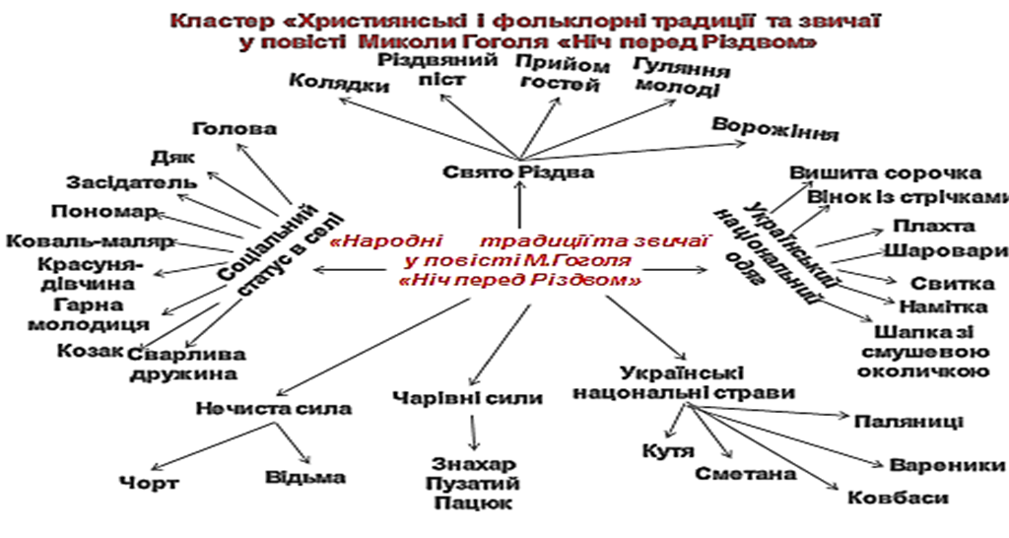

**Додаток №4**

**Кросенс -**  така форма роботи, коли інформація подається через фото, або малюнки, із яких головний знаходиться посередині, а інші читаються зліва направо по колу.

Учитель: Відкриває творчу майстерню кросенс «Біографія Еріка-Емманюеля Шмітта», який прокоментує учениця.

*Кроссенс «Біографія Еріка-Емманюеля Шмітта»*

1) Народився 28 березня 1960 року у Франції у місті Ліоні, в сім’ї вчителів.

2) У юні роки вчився грати на фортепіано і готувався до кар’єри композитора, але почав виявляти літературний талант.

3) Закінчив Вищий педагогічний інститут, захистив, докторську дисертацію з філософії, викладав спочатку в ліцеї Шербура, а потім в університеті Шамбері.

4) Одночасно займається письменницькою діяльністю і за твори «Ніч у Вавілоні», «Відвідувач» був нагороджений Міжнародною Премією Мольєра.

5) Головним доробком Отто Шмітта став збірник повістей «Цикл незримого», до якого увійшли твори: «Міларепа», «Дитя Ноя», «Мсьє Ібрагім та квіти Корану», «Оскар і Рожева Пані».

6) Письменник у своїй творчості порушує проблему ставлення людини до однієї із релігій: буддизму, іудаїзму, мусульманства, християнства.

7) Одного разу Еріку Еммануелю Шмітту довелося провести цілу ніч у пустелі, де він переосмислив своє ставлення до Бога.

8) На даний час письменник займається письменницькою та викладацькою діяльністю, зустрічається із читачами.

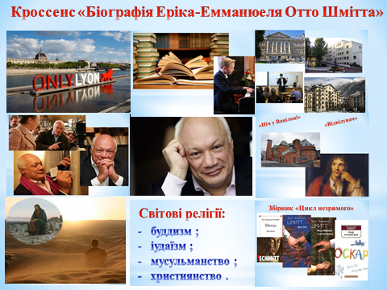

**Додаток № 5**

**Таблиця «Літературні паралелі»**

Учитель. Семикласниця провела дослідження, ось послухайте.

Учениця: Коли читала повість Еріка – Емманюеля Шмітта «Оскар і Рожева Пані», то звернула увагу на те, що її герої нагадують мені персонажів творів інших письменників. Я взялася нотувати свої спостереження, потім узагальнила їх, прокоментувала і так з’явилася таблиця «Літературні паралелі.»

|  |  |  |
| --- | --- | --- |
| Герої оповідання | Герої інших творів | |
| *Оскар* | *Полліанна із однойменного роману Елеонор Портер* | |
| І хлопчик і дівчинка випадково почули невтішні діагнози своїх хвороб, обоє тяжко переживали | | |
| *Оскар* | | *Маленький принц із однойменної казки А. де Сент-Екзюпері* |
| *Хлопчики, самотні, здатні глибоко мислити, довіряють дорослим, приносять щемливу радість від спілкування,прагнуть робити добро, їхні образи не забуваються.* | | |
| *Рожева Пані, волонтерка* | | *Шахерезада, героїня збірки східних казок «Тисяча і одна ніч»* |
| *Незвичайні жінки, які добре розуміють людську душу, вміють тримати увагу слухача, але Рожева Пані робить все для хворого хлопчика, а Шахрезада заради свого спасіння.* | | |
| *Оскар і Рожева Пані* | | *Робінзон Крузо, головний герой однойменного роману Даніеля Дефо* |
| У тяжких життєвих ситуаціях шукають щось позитивне, щоб не занепасти духом : Оскар пише листи, а Робінзон веде щоденник | | |
| *Оскар, Пеггі Блу* | | *Лускунчик (Балет П.І.Чайковського за казкою Е.Т.Гофмана «Лускунчик» (танок сніжинок)* |
| Дітям, як і Лускунчику, доводиться боротися за своє життя, а музика їм *допомагає.* | | |
| *Оскар* | | *Хведько, герой оповідання В.Винниченка «Хведько-халамидник»* |
| Хлопчики веселі, грайливі, але обоє рано йдуть із життя. | | |

**Таблиця «Займіть позицію»**

Дискусія на суперечливу тему. Слід використовувати протилежні думки.

Робін Гуд – герой, чи розбійник?

|  |  |
| --- | --- |
| Народний герой | Розбійник |
| Любив природу – ліс. | Світилися очі, коли чув розповіді про життя розбійників |
| Мирно проходив мимо компанії лісників. | Вбив людину – лісника |
| Гарний стрілець із лука. | Стає отаманом у розбійників |
| Корону віддає Маріан, а не доньці шерифа. | Грабує, хоча й багачів |
| Гроші віддає бідним |  |
| Висновок : образ Робін Гуда – неоднозначний, хоча для англійського народу він - герой | |

*Чи можна добро робити шляхом поганих вчинків ?*

**Інтерактивна вправа. «Створення таблиці «РОФТ»»**

***Мета:*** вияснити відношення дитини до оточуючих, її погляди, бажання поспілкуватися.

***Ресурси:*** таблиця РОФТ, ручки, олівці.

***Хід проведення:***

Під час бесіди із дитиною важливо вияснити її відношення до оточуючих шляхом створення таблиці РОФТ, куди вносяться імена тих, із ким хотілося б наладити контакт,або дізнатися про відношення дитини до інших. Наведу приклад на вивченні художнього твору. Робота з таблицею РОФТ допоможе поспілкуватися не лише із героями, а й автором новели.

Вашим однокласникам вдалося передати почуте і побачене персонажами новели так переконливо, що вони здалися реальними і виникло бажання поспілкуватися із ними. Запрошую вас до створення таблиці РОФТ.

|  |  |  |  |
| --- | --- | --- | --- |
| Роль | Отримувач | Форма | Тема |
| Читач | Акутагава | Телефонний дзвінок | Дякую за прекрасний твір |
| Будда | Кандата | SMS | Вчися дбати про інших |
| Лотос | Будда | ММS |  |
| Кандата | Грішники | Крик | Злізьте із павутинки ! |

***Обговорення:***

1.Що дало вам заповнення таблиці «РОФТ»? (Відчути настрій кожного персонажа, читача твору, дізнатися про їх думки про інших, відчуття їх реальної присутності.)

**Схема «Причини написання повісті Е.Е.Шмітта «Оскар і Рожева Пані»**

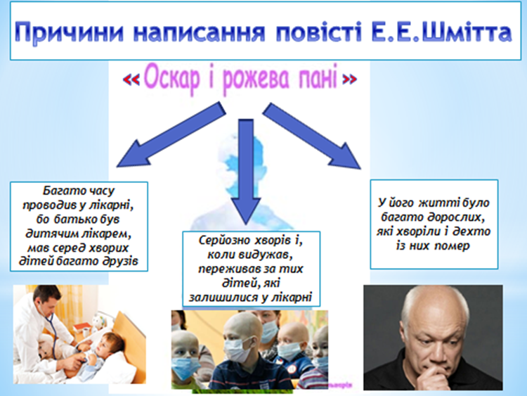

Складання схем допомагає узагальнювати матеріал

Вчитель. У повісті «Диваки і зануди» У. Старка порушується дуже багато проблем молоді і кому як не вам вони знайомі краще? Пропоную перелічити їх шляхом складання схеми «Проблематика повісті Ульфа Старка «Диваки і зануди»

*Складання схеми «Проблематика повісті Ульфа Старка «Диваки і зануди»*

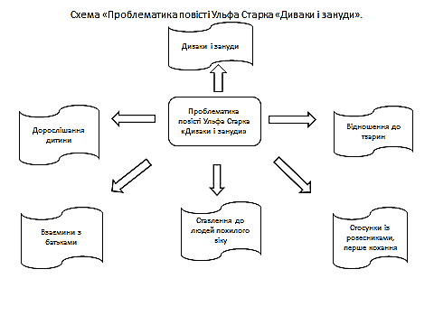

**Додаток №6**

**Виразне читання напам’ять авторської поезії**

Читання авторської поезії за змістом новели Р.Акутагави «Павутинка».

Вчитель. Нагадую, що наш урок проводиться у формі творчої майстерні і зараз ми познайомимося іще з одним проявом творчості. Ваша однокласниця Валентина Шутак отримала творче завдання: скласти поезію за змістом новели Рюноске Акутагави «Павутинка», підібравши до неї відповідний музичний супровід. Учениця є багаторазовим переможцем конкурсів майстрів художнього читання, тож сьогодні порадує нас своїм мистецтвом.

*Учениця включає самостійно підібрану японську мелодію і читає авторський вірш.*

Який твір малює моя уява?

Новелу Рюноске Акутагави.

Автор «Павутинкою » її назвав

І довге життя літературне дав.

Читала я вдумливо кожен рядок,

Бачила по раю Будди крок.

Цвіли ніжні лотоси над гладдю води.

І всюди краса, куди не піди.

Та погляд могутнього падає в пекло,

Там стогін і муки, там сонце померкло.

І серед грішників злісний Кандата,

Спокутує за вчинки свої розплату.

За ціле життя не здійснив добру справу,

Отож і на нього знайшлася управа,

Як жаба у корчах страшних і судомах,

То зрозуміє либонь, що дав промах.

А Будда в той час милувався ранком.

І гарний настрій мав на світанку.

Кандату він вирішив пожаліти

І від мук пекельних грішника звільнити.

Згадав всеосяжний павучка на стежині,

Так от хто йому допоможе нині.

Мерщій павутинку сріблясту кидає

І грішник за неї руками хапає.

Все вище і вище по ній він до раю

Руками рятівну нитку перебирає

Та ось вже й стомився, уже нема сил,

І глянути вниз Кандата вирішив.

За ним сотні тисяч повзуть і повзуть,

Не чути вже й стогону, тільки сопуть.

Аж серце зайшлося Кандаті від злості

І він репетує із повної мосці.

«А-ну, геть , стрибайте, павутинка моя,

Рятуюсь сьогодні один лише я! »

І тільки це вигукнув, павутинка порвалась,

Із Кандатою тисяча грішників обірвалась.

Шпиляста гора знов моргнула крізь млу,

Злочинець із грішниками впали в пітьму.

А Будда все бачив і все розумів.

Та для Кандати більш нічого не зробив.

**Додаток №7**

**Асоціативний кущ.**

Вчитель визначає тему, над якою проводитиметься робота, а учні згадують все, що виникає в їхній пам’яті з цієї теми. Які асоціації викликає у вас слово «життя»? («Гаррієт Бічер-Стоу «Хатинка дядька Тома». Проблема рабства і ставлення людей до різних рас і національностей у творі»)

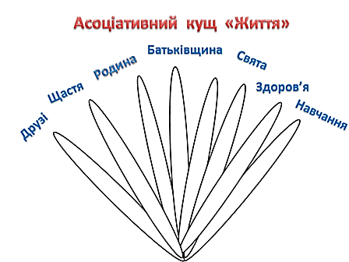

За аналогією створила авторську форму роботи «Асоціативний кущ-антикущ».

Вчитель. На основі переглянутого відеоматеріалу складемо кущ-антикущ «Людські чесноти і вади». (Рюноске Акутагава «Павутинка». Втілення ідеї про моральну справедливість у новелі.»)

Особливісь складання у тому, що кожен із вас бере листочок і підбирає антонім до вказаного слова. На дошці листочки закріпляйте один над одним.

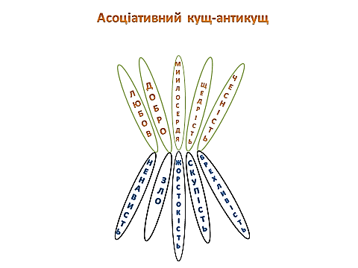

**Додаток №8**

**Гронування.**

Це сплітання словникових павутинок до того чи іншого слова. Письмовий вид діяльності, що допомагає учневі зрозуміти поняття і зв’язки, які складніше усвідомити під час застосування традиційних методів навчання.

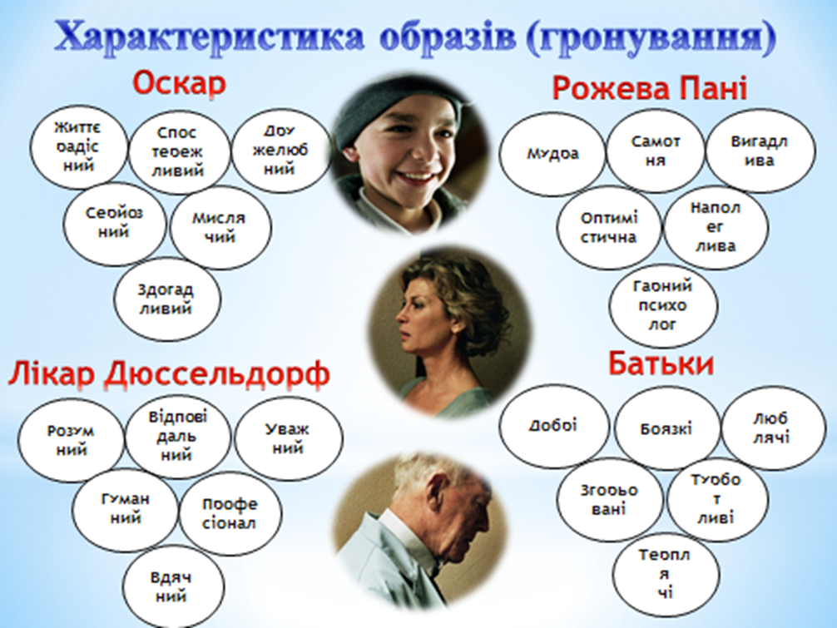

**Додаток № 9**

**Рольова гра «Розповідь від імені героя твору»**

Мета: навчитися вживатися у характер іншої людини, дивитися на світ її очима.

Ресурси: картонні фігурки.

Хід проведення.

Робота над образами твору. Щоб відчути реальність літературних героїв, проводять рольову гру «Розповідь від імені героя твору». Спробуйте розказати про побачене і почуте у творі від імені Будди, Кандати, Лотоса.

*(Бажаючі учні виходять до дошки і своїми словами передають побачене від імені літературних героїв.)*

- Будда: був прекрасний ранок, я прогулювався по раю, крізь товщу води побачив, як мучиться грішник Кандата. Вирішив йому допомогти, пригадав, як чоловік не розтоптав павучка і кинув павутинку. Мені було добре видно, як Кандата довго повз по павутинці та потім глянув униз і злісно закричав, щоб інші грішники не лізли по павутинці. У цю хвилину павутинка обірвалася над Кандатою і він полетів униз. На душі у мене стало сумно і грішник здався таким жалюгідним.

- Кандата: за життя я не зробив жодної доброї справи, тож мучився у пеклі разом із іншими грішниками. Раптом я побачив що до мене з раю хтось спустив павутинку. Не роздумуючи я вчепився у неї руками і поповз. Згодом, коли я втомився, вирішив поглянути униз. І побачив, що тисячі грішників повзуть по моїй павутинці. Спочатку я злякався, що вона обірветься і почав кричати на грішників. На превеликий жаль павутинка порвалася у ту ж хвилину.

- Лотос: я - прекрасна квітка, якій випала честь рости у райському саду. Того ранку сам Будда прийшов, щоб помилуватися мною. Але його погляд відволікло щось, що він побачив крізь товщу води. Будда довго дивився, а потім його обличчя враз стало сумним і він пішов геть.

- Вчитель. Чи вдалося вашим однокласникам передати відчуття і переживання літературних героїв.

**Додаток №10**

**Ейдос конспект**

Ейдос-конспект — це роздуми, породжені образністю тексту, які супроводжуються створенням власних образів на основі цитат твору.Ейдос-конспект поєднує в собі опорний конспект (теоретичні знання) та ілюстрації до твору, адіюючиодночасно логічне та образне мислення.

Вчитель . Закінчився наш урок і я хочу дізнатися, як добре ви засвоїли новий матеріал Щоб перевірити це, пропоную вам прокоментувати створений мною ейдос-конспект до вивичення новели Рюноске Акутагави «Павутинка».

